Bocas del toro Panamá
  - Bocas del toro un paraíso en panamá
Turismo en las islas de Bocas del Toro Es verdadero ecoturismo. Será satisfactorio tanto para el visitante que busca sitios especiales, como ecosistemas, especies o actividades. Quienes arriban al archipiélago para practicar alguna actividad les podemos ofrecer una amplia variedad de deportes acuáticos, aventuras en el bosque húmedo y mucho más.
ECOLOGIA:

ECOLOGIA:

EL ARCHIPIÉLAGO CAUTIVA AL VISITANTE POR SU INSUPERABLE VEGETACIÓN COMPUESTA DE BOSQUES HÚMEDOS, SELVA, MANGLARES Y PANTANOS. SU BIODIVERSIDAD LO CONVIERTE EN UN LUGAR ÚNICO Y PRIVILEGIADO PARA LA OBSERVACIÓN DE LA FAUNA Y FLORA.

AQUÍ SE CREÓ EL PRIMER PARQUE NACIONAL MARINO DE PANAMÁ Y ES EL ÚNICO LUGAR EN EL MUNDO DONDE EL INSTITUTO SMITHSONIAN TIENE UN CENTRO DE INVESTIGACIÓN A FUERA DE LOS ESTADOS UNIDOS.
ES EL HOGAR DE MÁS DE 350 ESPECIES DE AVES, RANAS DE COLORES BRILLANTES, MONOS, OSOS PEREZOSOS Y CAIMANES.

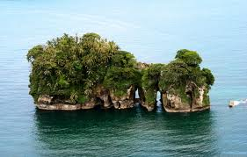

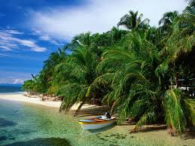

Lugares turísticos para visitar en Bocas del Toro:
1. Isla Colón en donde se encuentra la ciudad de Bocas del Toro.
2. Parque Nacional Marino en Isla Bastimentos.
3. Cayos Zapatillas.
4. Sendero del Oso Perezoso en Bahía Onda.
5. Isla Cristóbal.
6. Punta Caracol.
7. Punta Hospital.
8. Bahía de los Delfines.
9. Sendero de las Ranas Rojas.
10. Isla de los Pájaros.

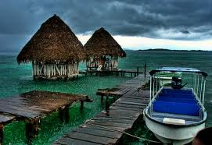

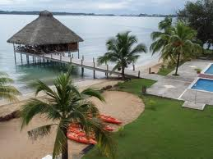

GASTRONOMIA

Deliciosa es la mejor palabra para describir la comida afroantillana que puede disfrutar en restaurantes típicos de Bocas del Toro con su especial gastronomía con la sazón caribeña que tanto nos gusta.
Comidas Típicas:
El bacalao con akke.

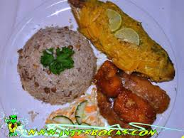

Arroz con coco.
Pescado relleno.
Un suculento caldo llamado fufu.
Empanadas de carne finamente molidas y asadas llamadas patty y de plátano maduro el famoso "plantin tat".

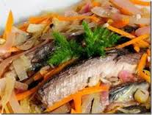

Bebidas TÍPICAS:
Aicen glas “batido de algas”.
Michila “crema de platano maduro con leche de coco”.
Mojo “banano verde con leche de coco”.
Sarril.
Helados caseros.
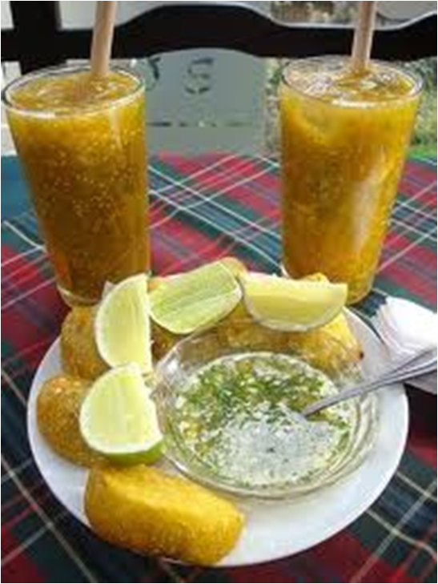

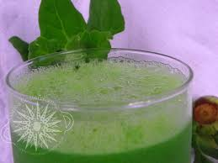

HOTELES
Hotel Oasis (Carenero Island)

Popa Paradise Beach Resort (Isla Popa)
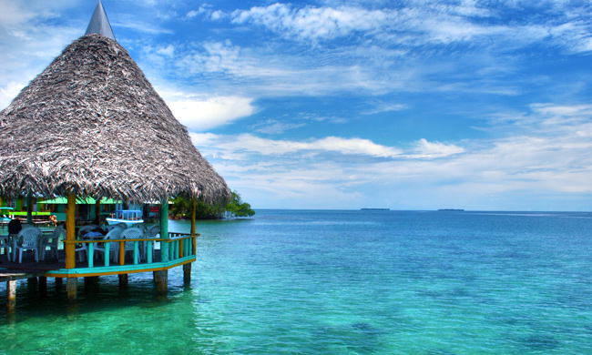
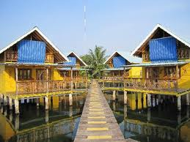

Garden of Eden Inn (Isla Solarte)

Koko Resort (Isla Colón)

Tropical Suites (Pueblo de Bocas)

Hotel Olas
Gran Hotel Bahia. 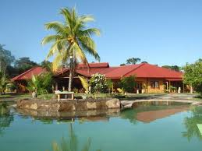

Cultura De Bocas Del Toro
Bocas del Toro es un mosaico de culturas: española, indígena, inmigrantes afro-antillanos de las Indias Occidentales en su mayoría inglés y franco parlantes, alemanes y norteamericanos, todos han sido parte del desarrollo de la región.
Los principales bailes folklóricos son los de origen afro -antillano e indígena. Los bailes como calidonia , polca y cuadrilla antillana se bailan con vestidos de salón y los bailes como calipso, congas y Palo de Mayo con atuendos afro-antillanos 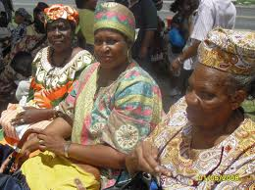 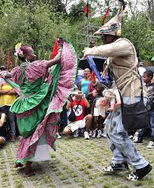

Economía
En la provincia de Bocas del Toro, la geografía y la cultura han influido las relaciones de producción: agrícolas en tierra firme (Changuinola, Almirante, Guapito y Chiriquí Grande) con población mayoritariamente indígena y cuyo principal cultivo es el banano que registra un gran aporte al país en cuanto a exportación, principalmente a los Estados Unidos y Europa; y turística - de servicios en el archipiélago (Bastimentos y Bocas Isla también llamada Isla Colón) con población latina -afroantillana, cuya economía se basa en el turismo, los servicios y la pesca.

